Wrapy ze słodkimi ziemniakami

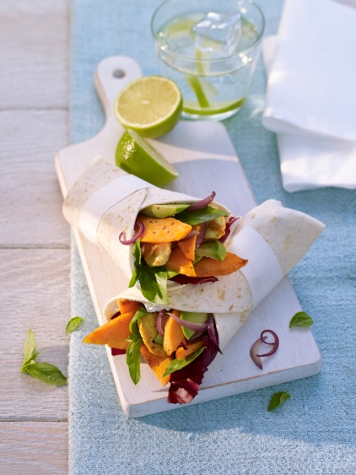
Składniki na 4 porcje:
250 g słodkich ziemniaków
1 czerwona cebula średniej wielkości
250 g piersi z kurczaka
1 awokado (np. Hass)
2 łyżki soku z limonki
1 sałata cykoriowa (lub 1-2 sałaty rzymskie)
2 łyżki oliwy z oliwek
sól, pieprz
1 łyżeczka curry
4 tortille pszenne
120 g serka kremowego
4 gałązki bazylii

- Słodkie ziemniaki obrać, przekroić wzdłuż na pół i pokroić w cienkie plasterki. Cebulę przekroić na pół i pokroić w pióra. Pierś kurczaka przekroić w poprzek i pokroić na cienkie paski. Awokado przekroić na pół, usunąć pestkę i obrać. Pokroić awokado w cienkie plastry i dokładnie wymieszać z 1 łyżką soku z limonki. Umyć sałatę i starannie otrząsnąć liście.
- Rozgrzać 1 łyżkę oliwy w patelni teflonowej, smażyć słodkie ziemniaki i cebulę przez 5 minut (na średnim ogniu). Doprawić solą i pieprzem, odstawić. Rozgrzać jeszcze łyżkę oliwy i obsmażyć pierś kurczaka przez 3-4 minuty z każdej strony (na średnim lub dużym ogniu). W międzyczasie, doprawić curry, solą i pieprzem.
- Tortille rozłożyć obok siebie i rozsmarować na nich serek, pozostawiając na 1 cm wolny na brzegu. Na środku położyć sałatę, avocado, słodkie ziemniaki, cebulę i kurczaka. Skropić resztą soku z limonki i posypać liśćmi bazylii. Zawinąć tortille, ewentualnie zawinąć też w papier śniadaniowy.

Czas przygotowania: 30 minut

Wartość odżywcza na porcję, ok.:
Wartość energetyczna: 475 kcal / 1988 kJ
Białko: 22 g
Tłuszcze: 31 g
Węglowodany: 26 g

